Значение развлечений
для дошкольников в детском саду
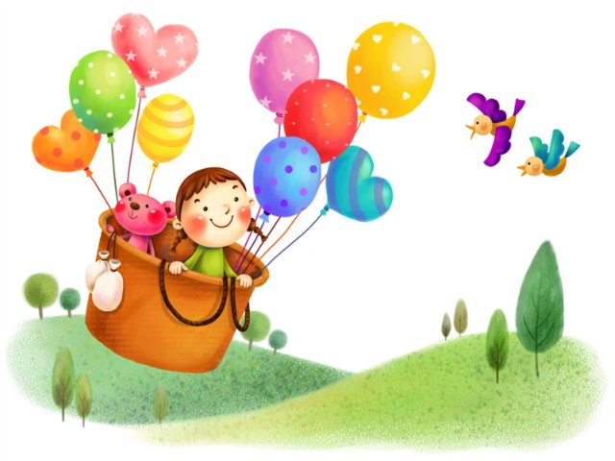
1 Развлечения и праздники в детском саду являются самыми радостными и яркими событиями в жизни детворы. Детство – это, на самом деле, и есть время для развлечений.
2Развлечения как один из видов культурно-досуговой деятельности имеют компенсационный характер, возмещая издержки будничности и однообразия обстановки.
3 Развлечение должно быть всегда красочным моментом в жизни детей, обогащающим впечатления и развивающим творческую активность.
4 Развлечения способствуют эстетическому и всестороннему развитию ребенка, так как в это время он может познакомиться с различными видами искусств: музыкальным, изобразительным, литературным, театральным и др.
5 Развлечения возбуждают радостные чувства и развивают эмоции, поднимают настроение и жизненный тонус.
6 На таких мероприятиях ребенок может проявить самостоятельность и приобрести уверенность в себе, веру в свои возможности.
7 В это время формируются его положительные качества: доброжелательность, взаимопомощь, уважение к сверстнику, симпатия, жизнерадостность и т. д.
8 Атмосфера происходящего, красочность оформления, костюмы – все это оказывает положительный эффект на эстетическое воспитание ребенка. Подготовка к развлечениям и праздникам ведется систематически и планомерно, что позволяет ребенку подстраиваться под ритмы происходящего и не испытывать стресс.
9 В основе каждого развлечения для детей лежит определенная идея, которую необходимо донести до ребенка. Тщательно подбирается репертуар, исходя из возрастных особенностей.
10 Участие в них – это дисциплина и культура общения. Разучивая стихи и песни, дети познают много нового об окружающем их мире, развивают кругозор, память, речь, умственное мышление.
11 Развлечения сочетают в себе различные виды искусства, что положительно сказывается на развитии чувств и сознания малышей.
12 Готовясь к праздникам и развлечениям, дети переживают массу положительных эмоций, которые объединяют их общим переживанием и учат коллективизму и сплоченности.
13 И самое главное – развлечение несет радость детям, которая так необходима для них в столь юном возрасте.

Виды развлечений по степени активности участия детей
- дети являются только слушателями или зрителями;
- дети – непосредственные участники;
- участники – взрослые и дети.
Классификация развлечений по содержательной направленности:
театрализованные: кукольный и теневой театры, театр игрушек, фланелеграф, плоскостной театр, музыкальный театр и др.;
познавательные: День знаний, День Матери , КВН, викторины о жизни и творчестве композиторов, художников, писателей, артистов, поэтов; об обычаях и традициях своей страны, народа; экологические;
спортивные: спортивно -оздоровительные программы, аттракционы, , программы с соревнованиями и эстафетами , подвижными играми
концерты , музыкально -литературные вечера
народные праздники: Яблочный спас, Рождество, Масленица, Пасха, Троица, Покров
Такие развлекательные моменты помогают воспитателю снять усталость у детей, способствуют переключению внимания с одного вида культурно — досуговой деятельности на другой. Поэтому их можно проводить в любой момент, когда это требуется для создания положительного микроклимата.
Не обязательно для таких веселых потех собирать всех детей группы. Просто воспитателю надо уметь видеть и чувствовать ребенка, которому необходима эмоциональная разрядка, или тех, кого нужно подбодрить или просто помочь выбрать для себя занятие.

На заметку воспитателям
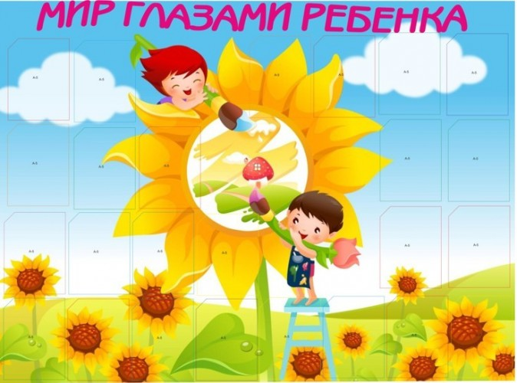
Главным преимуществом, которое у вас есть, в процессе развлечения детей, это их слабая личностная критика и высокая степень интереса, что естественен, активен и силён. В период детского сада дети весьма стремительно стремятся к своему индивидуальному развитию. Развлечения в детском саду следует придумывать и организовывать по принципу максимальной заинтересованности имеющейся группы детей.
Обязательным условием является контроль и отслеживание проявляющихся эмоций, отношения, стабильности и степени заинтересованности в том или ином виде развлечения. Также стоит учитывать и разностороннее развитие детей, к чему относятся физические, психические, личностные, творческие, социальные качества. Развлечения в детском саду формируются таким образом, что бы, учитывая допустимую физическую и моральную нагрузку на детей, чрезмерно не перегружать их, поскольку это может привести к отрицательным последствиям.
Чередуйте поочерёдно различные виды развлечений, превращая этот процесс в игру. Важный момент, который следует взять воспитателю на заметку, это положительное отношение к каждому ребёнку, что в ответ вызовет большее взаимопонимание вас детьми. Это будет способствовать хорошим взаимоотношениям, что обязательно повлияет на воспитание в целом. Развлечения в детском саду, его разновидности, можно легко придумывать самому (воспитателю). Идеи для этого следует черпать с различных источников — мультфильмы, кинофильмы, известные детские игры, развлекательные детские телепередачи, книги, интернет и т.д.
Даже простые вещи, такие как рисование или лепка из пластилина, могут стать довольно увлекательным процессом, если подойти к нему творчески и с некой игривостью. Развлечения в детском саду приобретут, в большей части, самостоятельный характер, когда воспитатель организует несколько видов «развлекалок», которые в итоге понравятся детишкам. Они сами будут просить и вести эти игры, а воспитателю останется следить за ходом детского развития.
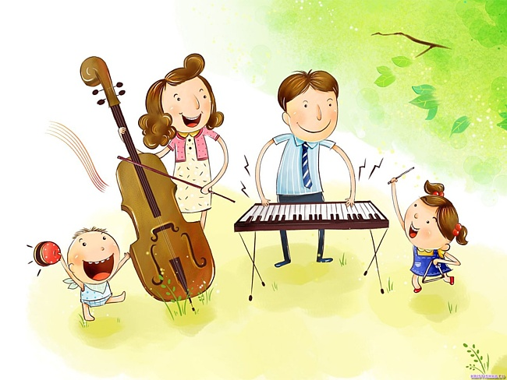

Виды и содержание вечеров развлечений
В советском детском саду сложился интересный опыт работы по проведению вечеров развлечений. Они организуются не реже одного раза в 10 дней в каждой группе во второй половине дня. По характеру участия в них детей и взрослых эти вечера делятся на три вида:
1. Вечера развлечений, подготовленные силами взрослых для детей.
2. Вечера, подготовленные силами детей.
3. Смешанные вечера развлечений, в которых принимают участие и взрослые, и дети.
По форме организации вечера развлечений делятся также на несколько типов: зрелищного характера, концерты и тематические вечера, детской самодеятельности, вечера-забавы и спортивных развлечений.
Многообразие вариантов вечеров развлечений, создаваемых творчеством самих воспитателей, наполняет каждый из них неповторимым своеобразием.
На вечерах зрелищного характера инсценируются знакомые сказки, читаются рассказы, стихотворения, звучат песни. Силами детей старших групп может быть подготовлена кукольная постановка. В ней охотно участвуют даже робкие дети, хотя они обычно стесняются выступать. Ведь в этом случае они находятся за ширмой. Участие в таких спектаклях делает их более смелыми, уверенными и общительными.
Во время вечеров-концертов организуется серьезное слушание детьми музыки. Проводятся они в основном в старших группах. Концерт должен состоять из 4—5 произведений, в основном знакомых детям. Однако эти произведения могут быть даны в необычном исполнении, чтобы внести в них элементы новизны. В концерте возможно исполнение и нового произведения. Таких концертов в год может быть не более 5—6.
Содержанием тематических концертов являются песни, стихи, игры, объединенные единой темой. Например, концерт по теме «Осень» может быть проведен так: дети по просьбе воспитателя делают осенние зарисовки. Потом по ним проводится концерт. Темы концертов могут быть самыми различными: «Мы — дружные ребята», «Без труда не проживешь», «Полет на Луну», «Весна, весна на улице», «Корней Чуковский» и др.
В подготовительной группе решили провести вечер «Мы — строители». Дети с воспитателем побывали на стройке дома, наблюдая за ходом строительства, познакомились с рабочими разных профессий. Им прочитали несколько рассказов о строителях, они разучивали соответствующие стихи, песни, отражали узнанное в рисунках, играх. Родители сделали для них мастерки, молоточки и т. п. Помогли оформить помещение группы.
На свой вечер дети пригласили строителей. На нем были исполнены песни «Мастерок» (К. Листова), «Мы работаем» (В.Витлина), «Непослушный молоток» (Ю. Чичкова), инсценировка стихотворения С. Баруздина «Кто построил этот дом?». Сюрпризом для дошкольников были загадки, которые загадывали гости.
На вечерах детской самодеятельности используются знакомые детям игры, песни, пляски, стихи. Тематика их может быть самой разнообразной в зависимости от интересов, знаний и умений дошкольников.
Выступления детской самодеятельности можно приурочить и к традиционно проводимому в детских садах раз в месяц дню рождения детей. Дошкольники вместе с воспитателями и родителями по секрету готовят подарки именинникам (рисунки, поделки), исполняют для них стихи, песни, танцы. Заканчивается такой вечер чаепитием с именинным пирогом. На дни рождения желательно приглашать и родителей именинников.
В содержание вечеров забав включаются загадки, шутки, игры-аттракционы, веселые инсценировки, игры-драматизации, музыкальные игры-сказки и т. д.
В спортивные вечера, которые проводятся со средней группы, входит выполнение детьми разнообразных физкультурных заданий, участие их в подвижных играх. В старших группах организуются также вечера соревнований, аттракционов и т. п. Длится такой вечер примерно полчаса.
Разнообразие вечеров развлечений позволяет чередовать их, наполняя детскую жизнь интересными и радостными событиями.
Намечая тот или иной вечер развлечений, воспитатель вместе с музыкальным работником продумывает и осуществляет подготовку к нему (работа с детьми, изготовление необходимых атрибутов и оформления и т. д).

